1)为什么用MySQL？

2)到底哪里用了MySQL

3)我们现在学的replication,cluster,HA,optimization,sharding,backup真的需要吗？

4)生产环境对MySQL的应用究竟是什么?

1免费 易用 社区活跃 资料丰富 bug少

2 国内 国外

以下以某公司生产结构来说明：PV50000000-60000000 5000W

前端访问采用CentOS squid apache php mysql

数据库全部采用mysql

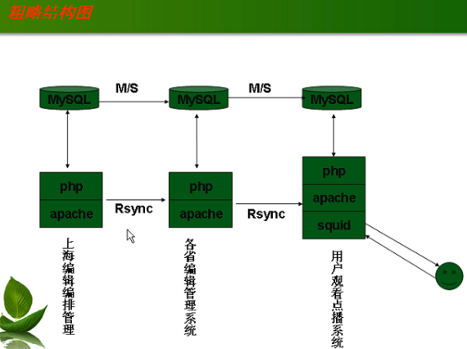

第一层总部在上海

第二层实现各省的个性化页面

第三层用户访问层

架构简单介绍：

squid缓存静态js css html jpg gif shtml等命中缓存

apache在squid不能命中时请求squid页面

php接受apache请求的php页面

MySQL也采用了三层：Master+master/slave+slave全部都是通过replication实现。**replication至关重要！！**

多练习 3-5min搞定

这个架构的优点缺点：

优点：

上层实现一次发布全国同步，从最上层mysql同步到中间层mysql

各省编辑可以实现各省的个性化

前置机(多合一)replication各省的master提供服务，多个slave同时replication一个master

缺点：

1)写入存在瓶颈，比如用户保存访问记录最喜爱的节目等，会写入中间层mysql，在大并发量的情况下mysql写入压力很大，甚至可能会瘫痪

2)第三方开发人员在不了解底层框架的情况下对数据库的操作会严重威胁数据安全

备份有较大风险，尤其是误操作这种情况非常可怕

各省master HA有小风险

应对缺点做出的方案

1)写入瓶颈：写入瓶颈是mysql replication都存在的问题，目前流传的方案：多master，cluster，mysql sharing，DBproxy(LVS+keepalive),多master很少有人用，且目前三层架构无法实现，cluster官方一直在宣传用的人也很少，真正的解决方案mysql sharing后面会说。最后一种方案类似于消息队列，只是此公司的一种结局啊办法

2) 写入瓶颈层面解决其实比较少

3)备份问题：多级备份，保全binlog，冷备加热备：mysqldump+xtrabackup以及部分snapshot

4）HA问题之出现过一次，切换中除了问题，HA很敏感，尽量不要在并发很大的情况下做过多过大的IO和计算

